**浙江中医药大学附属第二医院**

**院史陈列室设计制作服务项目**

竞争性磋商采购文件

**项目编号：ZC-2022-013**

**项目名称：院史陈列室设计制作服务**

**采购单位：浙江中医药大学附属第二医院**

**2022年6月**

**目 录**

**第一章 采购邀请 2**

**第二章 供应商须知 4**

**第三章 评审****办****法 6**

**第四章 采****购****内****容****及****需求 9**

**第五章 合同主****要条款 11**

**第六章 响应文****件****格式 17**

**第一章 采购邀请**

根据相关法律法规等规定，浙江中医药大学附属第二医院，就院史陈列室设计制作服务项目进行竞争性磋商采购，欢迎国内合格的供应商前来参加。

一.项目编号：ZC-2022-013

二.采购组织类型：非政府采购

三.参考采购方式：竞争性磋商

四.采购项目概况（内容、用途、数量、简要技术要求等）：

|  |  |  |  |  |  |
| --- | --- | --- | --- | --- | --- |
| **序号** | **项目名称** | **数量** | **单位** | **预算金额**  **（万元）** | **简要技术描述或**  **基本概况介绍** |
| 1 | 院史陈列室设计制作服务 | 1 | 项 | 9.6万元 | 包括对医院陈列室展示主题、内容进行策划、设计、制作及安装等服务。 |

五.供应商资格条件：

1、基本条件：

（1）具有独立承担民事责任的能力；

（2）具有良好的商业信誉和健全的财务会计制度；

（3）具有履行合同所必需的设备和专业技术能力；

（4）有依法缴纳税收和社会保障资金的良好记录；

（5）参加采购活动前三年内，在经营活动中没有重大违法记录。

（6）法律、行政法规规定的其他条件。

2、特定资格条件：无。

3、本项目不接受联合体投标。

六.获取采购文件:浙江中医药大学附属第二医院官网下载。

七. 响应文件提交截止时间：**2022年 6 月 13日16 时 30 分（北京时间）。**凡符合条件并有投标意向的独立法人，请于2022年 6月 13日16:30之前，至浙江中医药大学附属第二医院参与投标。

八.响应文件要求及提交地址：响应文件（1正本2副本）密封提交至**浙江中医药大学附属第二医院，文二路8号建科院二楼219室，**文件封面注明本次法定代表委托授权人（联系人）的姓名和联系电话。

九.磋商时间：另行通知

十.磋商地址：**浙江中医药大学附属第二医院，具体地点另行通知**

**注：疫情防控期间，每个单位仅派1名法定代表委托授权人参加，并须准备48小时内的核酸检测阴性报告，配合医院做好人员登记、绿码检查与体温测量等工作。**

十一.联系人

采购人名称：浙江中医药大学附属第二医院

地址：杭州市西湖区文二路8号建科院二楼219室

联系人（文件递交）：郭老师

联系电话：0571-85267031

联系人（项目询问）：蔡老师

联系电话：0571-85267181

**第二章 供应商须知**

**前附表**

| **序号** | **名 称** | **内 容** |
| --- | --- | --- |
| 1 | 项目名称 | 院史陈列室设计制作服务 |
| 2 | 采购内  容及数量 | 浙江中医药大学附属第二医院院史陈列室设计制作服务，包括对医院陈列室展示主题、内容进行策划、设计、制作及安装等服务。  数量：1项。  合同形式：总价包干合同。 |
| 3 | 预算金额 | **本项目预算金额为人民币9.6万元。**  **报价如超过预算金额，其响应文件将被否决。** |
| 4 | 磋商报价 | 1、报价应按采购文件中相关附表格式填写；  2、报价为完成采购范围所需的一切费用，包括但不仅限于报价包括策划费材、设计费、材料费、设备使用费、运输费、安装费、调试费、利润以及税金等完成本项目的所有费用。  3、不论采购结果如何，供应商均应自行承担所有与采购有关的全部费用。 |
| 5 | 现场考察/标前答疑会 | 不组织 |
| 6 | 样品 | 不要求 |
| 7 | 演示 | **需要现场演示** |
| 8 | 采购文  件澄清 | 供应商如认为采购文件表述不清晰、前后矛盾等内容的，应当在响应文件递交截止日 5 天前以书面形式要求采购单位作出书面澄清。 |
| 9 | 响应文  件组成 | 正本 1 份；副本 2 份；。 |
| 10 | 响应文件  装订要求 | 响应文件装订成册，采用胶装，不得采用活页装订。 |
| 11 | 响应文件  密封要求 | 响应文件正本、副本一起密封。 |
| 12 | 响应文件  递交截止  时间和地点 | 响应文件递交截止时间：**2022年6月 13 日 16 时 30 分（北京时间）**  响应文件递交地点：**浙江中医药大学附属第二医院，文二路8号建科院二楼219室** |
| 13 | 磋商时  间和地点 | 磋商时间：另行通知  磋商地点：另行通知 |
| 14 | 评审办法 | 综合评分法 |
| 15 | 公告媒体 | 浙江中医药大学附属第二医院官网 |
| 16 | 响应文  件有效期 | 自响应文件递交截止时间起90天 |

**第三章 评审办法**

根据有关法律法规的规定，并结合本项目的实际，制定本办法。

本办法适用于院史陈列室设计制作服务项目的评审。

**一、总则**

本次评审采用综合评分法，总分为100分，其中价格分 30分，资信、商务及技术分 70分。递交了有效响应文件的供应商的评审得分为各项目汇总得分，成交候选资格按评审得分由高到低顺序排列，得分相同的，按最终报价由低到高顺序排列；得分且最终报价相同的，按技术得分由高到低顺序排列。评分过程中采用四舍五入法，并保留小数2位。除财政部门另有规定外，评审小组推荐得分排列前 3 名的供应商为成交候选人。

资信、商务及技术分=评审小组所有成员评分的算术平均数

供应商评审综合得分=价格分+资信、商务及技术分

**二、响应无效的情形**

1、评审人员对各供应商的资格条件、响应文件的符合性、完整性和响应程度进行审查，确定是否对采购文件作出了实质性响应。实质上没有响应采购文件要求的响应将被视为无效响应。如发现下列情形之一的，响应将被视为无效：

（1）资格证明文件不全，或者不符合采购文件中规定的资格条件的；

（2）响应文件无法定代表人或其授权代表签字的；

（3）未提供法定代表人授权委托书（供应商代表不是法定代表人）、磋商响应函或填写项目不齐全的；

（4）响应文件有效期不满足采购文件要求的；

（5）以联合体形式成交磋商的，在响应文件中未提交联合协议的；

（6）未提供或未如实提供报价货物的技术参数，或者响应文件标明的商务、技术响应与事实不符或虚假响应的；

（7）报价技术方案不明确，存在一个或一个以上备选（替代）方案的；

（8）响应文件含有采购人不能接受的附加条件的；

（9）报价具有选择性的；

（10）不接受按采购文件规定的修正错误原则修正后的报价的；

（11）不同供应商的响应文件由同一单位或者个人编制的；

（12）不同供应商委托同一单位或者个人办理磋商事宜的；

（13）不同供应商的响应文件载明的项目管理成员或者联系人员为同一人的；

（14）不同供应商的响应文件异常一致或者报价呈规律性差异的；

（15）不同供应商的响应文件相互混装的；

（16）法律、法规和采购文件规定的其他无效情形。

**三、评审内容及标准**

|  |  |  |  |
| --- | --- | --- | --- |
| **序号** | **评分项目** | **评分细则** | **分值** |
| 1 | 资质 | 投标人经营范围包含空间设计、展览展示、广告制作等项目相关资质，且在有效期内的，每个得1分，最高得5分。（需提供相关证书复印件） | 5分 |
| 2 | 业绩 | 投标人自2019年1月1日以来（以合同签订时间为准）完成过医院及政府机关、事业单位布展设计制作项目业绩的，每提供一个得1分，最高得5分；（提供设计合同复印件） | 5分 |
| 3 | 服务方案 | 对本项目的总体设计方案的详细性、合理性、针对性进行评审。 | 10分 |
| 对展陈文案的资料收集、撰写方案的准确性进行评审。 | 5分 |
| 设计制作方案是否切合医院实际，符合院史和办医特色进行评审。 | 4分 |
| 设计制作方案对空间运用、陈设布局合理性进行评审。 | 4分 |
| 拟派项目设计、制作团队的人员配备及分工情况。 | 4分 |
| 对项目设计、制作及安装服务的进度及质量保证情况进行评审。 | 5分 |
| 施工现场的服务承诺以及突发情况的应急预案情况。 | 4分 |
| 售后服务承诺及实施保障措施。 | 4分 |
| 针对本项目设计的优化创新举措及合理化建议。 | 3分 |
| 对现场方案演示情况进行评审。 | 5分 |

1. **资信、商务及技术部分（70分）**

|  |  |  |  |
| --- | --- | --- | --- |
| 4 | 项目团队 | 拟派项目负责人的资历（提供学历证书、职称证书、执业证书等得2分）。未提供证明材料的不得分。 拟派项目负责人2019年1月1日（合同签订时间）以来具有医院、政府机关及事业单位布展设计制作项目业绩或经验的，每提供一个得1分，最高得5分。（提供合同复印件或业主证明） | 7分 |
| 拟派项目设计、制作团队实施人员的资历，（提供执业证书等），同类项目业绩或经验（提供合同或项目业主证明）每人得1分，最多得5分。上述人员必须为供应商在职职工（不包括离退休返聘人员），不得外聘，否则该人员不计分。（须提供不少于近三个月内任意一个月的社保缴纳证明） | 5分 |

**（二）价格部分（30分）**

价格分采用低价优先法计算，即满足采购文件要求且报价最低的报价为评审基准价，其价格分为满分。其他供应商的价格分按照下列公式计算：

价格分=（评审基准价/报价）×30%×100

**第四章 采购内容及需求**

**一、项目概况**

1、浙江中医药大学附属第二医院院史陈列室设计制作服务。

2、项目位置：杭州市拱墅区莫干山路188-200号之江饭店北楼医院行政办公区523房间。（平面图及实景图见附件）

3.项目要求：深入了解医院历史、文化和医教研工作情况，收集整理相关资料，对陈列室展示主题、内容进行策划、设计和制作及安装等服务。

4、投标人须承诺所供全部产品的质量符合或优于国家和行业的技术标准和规范、安全。否则，投标人将承担一切经济损失的赔偿及法律责任。

5、工期：

所有设计方案均须由采购人确认后定制，供应商 30 天内货到甲方指定地点并安装完毕。

**二、项目服务内容**

院史陈列室设计制作服务，涉及平面面积约60平方米，服务内容包括：

1．院史陈列室展陈文案资料收集、梳理撰写（含中英文）；

2．院史陈列室展陈方案设计，出具效果图并按需修改至定稿；

3.根据方案进行院史陈列室展陈施工图设计，按需修改至定稿；

4.运用立体字、亚克力、PVC、灯带、铝板等材质制作，至少1台多媒体设备、展陈柜、书架等购置；

5.项目后续局部修改与变动。

**三、服务方案现场展示**

磋商现场方案以PPT形式展示，包括目标定位、设计理念、平面图布局、各区块设计、详细预算和同类项目设计案例等。

**四、付款方式**

乙方布置展陈完毕后，须由甲方指定人员在验收单上签字确认，乙方凭验收单和正规的等额发票向甲方提出结算申请，甲方收到发票后10个工作日内付款。

1. **质保期**

质保期至少 1 年。

**六、其他与评审内容相关的证明材料。**

**七、本章未尽事宜详见“第五章 合同主要条款”。**

**第五章 合同主要条款**

**（最终以双方签字盖章的合同文本为准）**

**合同主要条款**

甲方（采购人）：浙江中医药大学附属第二医院

乙方（供应商）：

根据 年 月 日 项目采购结果和采购文件要求，并依照《中华人民共和国民法典》及其他等有关法律、行政法规的规定，同时在平等、公平、诚实和信用的原则下，经双方协商一致，订立本合同。

双方的各种协议、成交通知书、采购文件、响应文件、技术澄清及询标答复的所有内容是构成合同不可分割的部分，与本合同具有同等法律效力，当文件有相矛盾之处，以时间后者为准。

一、采购标的和金额

1、产品规格、价格、数量，按采购文件的要求生产和供货（成交后将报价表作为本合同的附件，按照价格清单结算）。

2、本合同合计金额为人民币 元整。

二、服务内容

院史陈列室设计制作服务，涉及平面面积约60平方米，服务内容包括：

1．院史陈列室展陈文案资料收集、梳理撰写（含中英文）；

2．院史陈列室展陈方案设计，出具效果图并按需修改至定稿；

3. 根据方案进行院史陈列室展陈施工图设计，按需修改至定稿；

4. 运用立体字、亚克力、PVC、灯带、铝板等材质制作，至少1台多媒体设备、展陈柜、书架等购置；

5. 项目后续局部修改与变动。

三、交货时间和地点

收货地址：杭州市拱墅区莫干山路188-200号之江饭店北楼医院行政办公区523房间。

四、付款方式

乙方布置展陈完毕后，须由甲方指定人员在验收单上签字确认，乙方凭验收单和正规的等额发票向甲方提出结算申请，甲方收到发票后10个工作日内付款。

五、质量保证

1、服务产品及质量必须符合国家和行业相关标准规范以及竞争性磋商文件的要求。

2、如发生所供服务及最终成果与合同约定不符，甲方有权拒收或要求在指定时间内无条件修改直至符合甲方要求为止，由此产生的一切责任和后果由乙方承担，造成甲方损失的乙方须承担损失赔偿责任。

2、质保期为 1 年，自到货验收合格之日起至质保期届满且经甲方确认无任何质量问题时止。

3、质保期内，乙方应当提供 24 小时电话支持服务。乙方接到甲方保修通知后 1 小时内响应。对于质保期内不能修复的产品或部件，乙方应在 3天内免费更换。

4、质保期届满后，乙方对本合同内货物提供终身维修服务，且维修时只收取所需维修部件的成本费，服务内容应与质保期内的要求相一致。

六、双方的权利和义务

1、甲方向乙方提供与项目有关的资料。

2、乙方根据响应文件的承诺组建项目组人员，并确定项目负责人与甲方保持联系、沟通。项目负责人不得变更。因特殊情况项目负责人确需变更的，更换的项目负责人需要得到甲方书面认可且相关资历不得低于原项目负责人。

3、在履行本合同义务期间，应运用合理的技能，认真、勤奋的工作。并按组成合同的各项文件以及经甲方确认的服务内容清单和工作进度表按时、按质、按量完成。

4、在本合同期内或合同终止后，未征得有关方同意，不得泄漏与本项目、本合同有关的技术、资料等，不得以任何形式侵害甲方或任何第三方的知识产权。

5、负责处理好与相关项目实施单位的协调工作。

6、本合同签订后 日内向甲方提交服务内容清单和工作进度表，经甲方确认后 30 天内货到甲方指定地点并安装完毕。。

7、甲方联系人及联系方式： 。乙方联系人及联系方式： 。

七、违约责任

1、因乙方所交产品的质量、规格、型号不符合要求的，甲方可选择拒收或者解除合同，并由乙方承担造成的损失。

2、乙方如有以下行为的，甲方有权对乙方提出警告，如不改正，甲方有权单方面终止协议，并由乙方承担由此给甲方造成的损失。

A、因违反国家法律、法规的有关规定，被执法机关查处取消经营资格的；

B、未按采购文件和合同规定的计价方式和规定标准计价的；

C、在合同实施期间，有弄虚作假、多计费用、以次充好等行为的；

D、因自身原因拒绝承接履行合同义务或转包、分包的；

E、未履行合同的约定或履行不符合合同约定的；

F、未履行供应商承诺的其他承诺的。

3、因不可抗力原因，乙方不能继续履行本协议，可书面提出，甲方经调查核实可提前终止。

八、其他

1、未尽事宜，双方协商解决，如协商不成，任一方有权向甲方住所地有管辖权法院提起诉讼。

2、本协议经甲、乙方双方法人代表或授权代表签字并加盖公章后生效。

3、本协议一式肆份，甲、乙方双方各贰份。

甲方（盖章）： 乙方（盖章）：

法人代表签字： 法人代表签字：

或授权代表签字： 或授权代表签字：

签约日期： 年 月

**医院物资、信息产品廉洁购销合同**

甲方：

乙方：

为进一步加强医疗卫生行风建设，规范物资、信息产品购销行为，有效防范商业贿赂行为，营造公平交易、诚实守信的购销环境，经甲、乙双方协商，同意签订本合同，并共同遵守：

一、甲乙双方按照《合同法》签定购销合同。

二、甲方应当严格执行购销合同验收、入库制度，对采购产品及发票进行查验，不得违反有关规定合同外采购、违价采购或从非规定渠道采购。

三、甲方严禁接受乙方以任何名义、形式给予的回扣，不得将接受捐赠资助与采购挂钩。甲方工作人员不得参加乙方安排并支付费用的营业性娱乐场所的娱乐活动，不得以任何形式向乙方索要现金、有价证券、支付凭证和贵重礼品等。被动接受乙方给予的钱物，应予退还，无法退还的，有责任如实向有关纪检监察部门反映情况。

四、乙方不得以回扣、宴请等方式影响甲方工作人员采购或使用物资产品的选择权，不得提供旅游、超标准支付食宿费用。

五、乙方指定 作为销售代表洽谈业务。销售代表必须在工作时间到甲方指定地点联系商谈，不得借故到甲方相关领导、部门负责人及相关工作人员家中访谈并提供任何好处费。

六、乙方如违反本合同，一经发现，甲方有权终止购销合同，并向有关卫生计生行政部门报告。如乙方被列入商业贿赂不良记录，则严格按照《国家卫生计生委关于建立医药购销领域商业贿赂不良记录的规定》（国卫法制发〔2013〕50号）相关规定处理。

七、本合同作为合同的重要组成部分，与购销合同一并执行，具有同等的法律效力。

八、本合同一式贰份，甲、乙双方各执壹份，从签订之日起生效。

甲方（盖章）： 乙方（盖章）：

法定代表人（负责人）： 法定代表人（负责人）：

经办人签名： 经办人签名：

年 月 日 年 月 日

**附件：1、现状图**

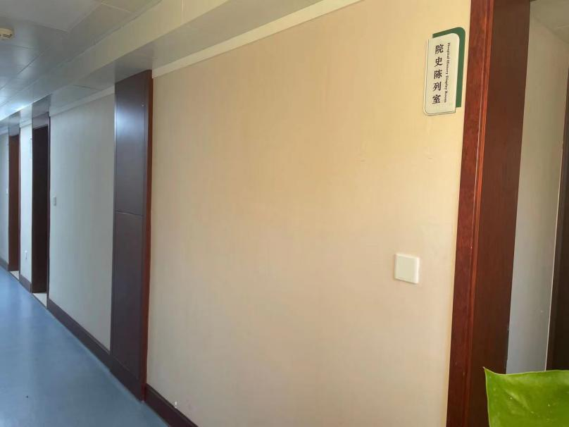

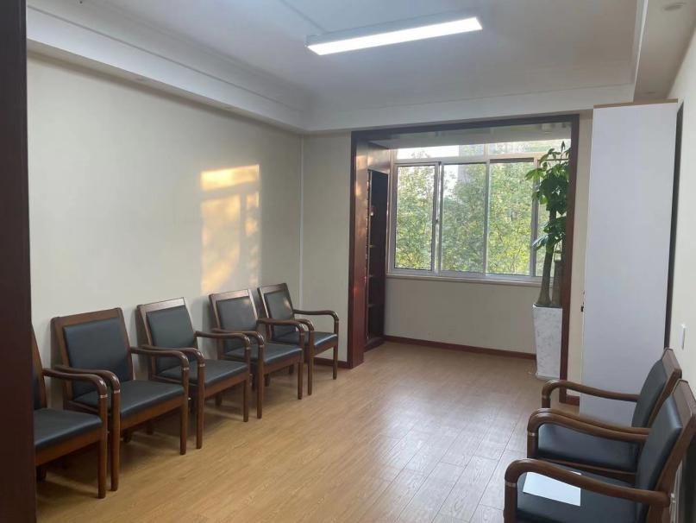（不含椅、柜）

1. **平面图**

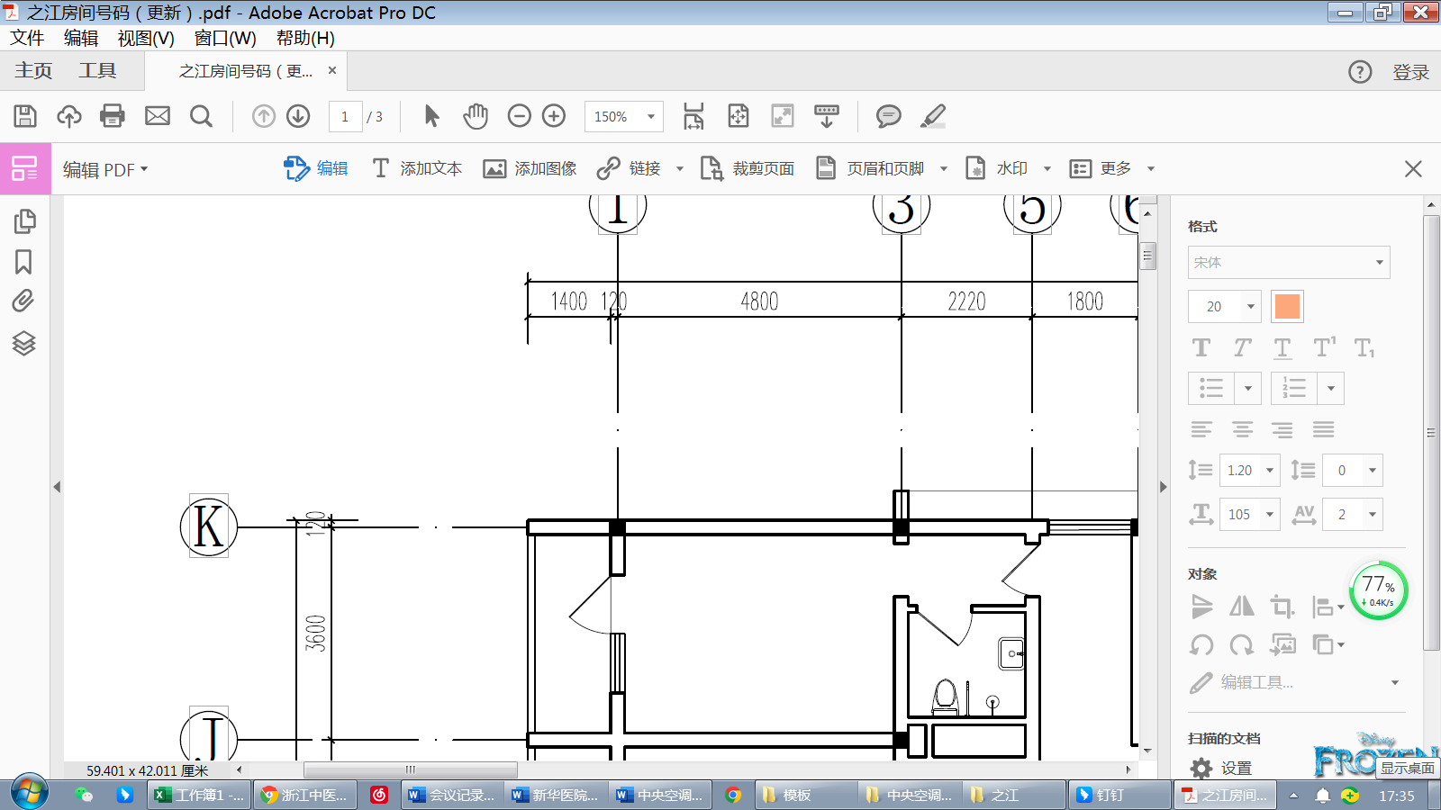**第六章　响应文件格式**

**1.响应文件的外包装封面格式**

**竞争性磋商采购响应文件**

项目名称：

项目编号：

供应商名称：

供应商地址：

在 年 月 日 时 分之前不得启封

年 月 日

**2.响应文件封面格式**

**正本/副本**

**竞争性磋商采购响应文件**

**项目名称：**

**项目编号：**

供应商名称：

供应商地址：

年 月 日

**3. 响应文件目录**

**具体详见供应商须知前附表附件：磋商声明书格式**

**磋商声明书**

致：_______ __：

_______ __（供应商名称）系中华人民共和国合法企业，经营地址 。

我___ __（姓名）系_______ __（供应商名称）的法定代表人，我方愿意参加贵方组织的______ _ __项目的磋商采购，为便于贵方公正、择优地确定成交供应商及其提供的产品和服务，我方就成绩本次磋商有关事项郑重声明如下：

1.本响应文件有效期自响应文件递交截止日起 ______日。

2.我方向贵方提交的所有响应文件、资料都是准确的和真实的。

3.我方不是采购人的附属机构；没有为本采购项目提供整体设计、规范编制或者项目管理、监理、检测等服务。

4.我方单位负责人同时为下列单位的负责人：

5.我方直接控股的单位、由我方管理的单位，没有同时参加本合同项下的磋商。

6.我方委托授权人 （姓名）为我单位的正式在职职工，以我方的名义参加 本项目的磋商采购活动，

7.我方此次向贵方提供的产品名称为： ；规格型号： 。

8.我方参加本次采购活动前三年内，在经营活动中的重大违法记录有：

9.以上事项如有虚假或隐瞒，我方愿意承担一切后果，并不再寻求任何旨在减轻或免除法律责任的辩解。

法定代表人或授权委托人： （签字或盖章）

供应商名称： （盖章） 年 月 日

**附件：磋商响应函格式：**

**磋 商 响 应 函**

**致：_______ __：**

根据贵方为 项目的采购公告（项目编号：_____ __），签字代表_______ （全名）经正式授权并代表供应商_______ __（供应商名称）提交竞争性磋商采购响应文件正本各一份、副本 份。

据此函，签字代表宣布同意如下：

1.供应商已详细审查全部“采购文件”，包括修改文件、澄清（如有的话）以及全部参考资料和有关附件，已经了解我方对于采购文件、采购过程、采购结果有依法进行询问、质疑、投诉的权利及相关渠道和要求。

2.供应商在参加磋商之前已经与贵方进行了充分的沟通，完全理解并接受采购文件的各项规定和要求，对采购文件的合理性、合法性不再有异议。

3.本响应文件有效期自磋商日起 ______日。

4.如成交，本响应文件至本项目合同履行完毕止均保持有效，本供应商将按“采购文件”及采购法律、法规的规定履行合同责任和义务。

5.供应商同意按照贵方要求提供与磋商有关的一切数据或资料。

6.与本此采购有关的一切正式往来信函请寄：

地址：__________ _____邮编：__________ 电话：______________

传真：______________供应商代表姓名 ___________ 职务：______ _______

供应商名称(公章):___________________

开户银行： 银行帐号：

法定代表人或授权委托人签字:___________

日期:_____年___月___日

**附件：法定代表人授权委托书格式：**

**法定代表人授权委托书**

**致：_______ __ ：**

我_______ __（姓名）系_______ __（供应商名称）的法定代表人，现授权委托本单位在职职工 （姓名）以我方的名义参加 项目的磋商活动，并代表我方全权办理针对上述项目的磋商、签约等具体事务和签署相关文件。

我方对被授权人的签名事项负全部责任。

被授权人无转委托权，特此委托。

被授权人签名： 法定代表人签名：

职务： 职务：

被授权人身份证号码：

（附被授权人身份证正反双面复印件）

供应商公章：

年 月 日

**附件：报价一览表**

**报价一览表**

项目编号：

|  |  |  |  |
| --- | --- | --- | --- |
| 供应商 | 总报价 | 交货期 | 质保期 |
|  |  |  |  |

法定代表人或授权委托人签字：

供应商名称（盖章）：

日期： 年 月 日

**附件：报价明细表格式**

**报价明细表**

项目编号： 金额单位：人民币（元）

|  |  |  |  |  |  |  |
| --- | --- | --- | --- | --- | --- | --- |
| **序号** | **名称** | **规格及材质** | **单价**  **（元）** | **数量** | **合价**  **（元）** | **备注** |
| 1 |  |  |  |  |  |  |
| 2 |  |  |  |  |  |  |
| 3 |  |  |  |  |  |  |
| 4 |  |  |  |  |  |  |
| 5 | ………………… |  |  |  |  |  |
| **总报价** | | **大写人民币 元整。** | | | | |

备注：1、报价包括材料费、配件费、设计费、运输费、安装费、调试费、利润、税金以及与完成本项目有关的相关费用等。

法定代表人或授权委托人签名：

供应商盖章：

日 期： **附件：商务响应表格式**

**商务响应表**

项目编号：

|  |  |  |  |
| --- | --- | --- | --- |
| **序号** | **采购文件要求** | **响应文件响应** | **偏离情况** |
|  |  |  |  |
|  |  |  |  |
|  |  |  |  |
|  |  |  |  |
|  |  |  |  |
|  |  |  |  |

法定代表人或授权委托人签名：

供应商盖章：

日 期：

**附件：技术响应表格式**

**技术响应表**

项目编号：

|  |  |  |  |
| --- | --- | --- | --- |
| **序号** | **采购文件要求** | **响应文件响应** | **偏离情况** |
|  |  |  |  |
|  |  |  |  |
|  |  |  |  |
|  |  |  |  |
|  |  |  |  |
|  |  |  |  |
|  |  |  |  |

注：供应商应根据设备的性能指标、对照采购文件要求在“偏离情况”栏注明“正偏离”、“负偏离”或“无偏离”。

法定代表人或授权委托人签名：

供应商盖章：

日 期：